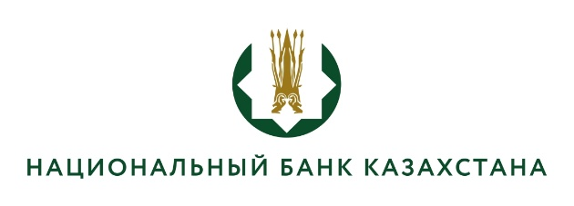

Восточно-Казахстанский филиал
Национального Банка Республики Казахстан

(протокол заседания конкурсной комиссии №6 от 19 марта 2026 года)

Список кандидатов, допущенных к собеседованию на занятие вакантной должности специалиста – инженера по эксплуатации инженерных систем административно-хозяйственного отдела:

- Луценко Игорь Владимирович

